FINAL BUSINESS ANALYTICS REPORT
Amazon 电商商业数据分析
从数据工程、Tableau 洞察到 NLTK、LDA 与推荐系统原型
━━━━━━━━━━━━━━━━━━━━━━━━━━━━━━━━
项目周期：四周
最终版本：2026 年 6 月
分析范围：产品、用户、评论主题与推荐原型

本报告中的商业关注权重为代理指标，不代表真实销售额或 GMV。

执行摘要
本项目基于 Amazon 产品评论数据和大规模 Electronics 评分行为数据，完成了从数据理解、清洗、指标定义、探索性分析，到 Tableau 可视化、NLTK 情感分析、LDA 主题模型和推荐系统原型的完整分析流程。最终目标不是单纯展示图表，而是在数据边界内回答商业问题，并形成可以执行的产品、营销、推荐和数据建设建议。
产品侧结果显示，Electronics 占估算商业关注权重的 82.3%，并占 100 个重点优化产品中的 51 个，是当前样本中应优先投入质量与运营资源的类目。用户侧结果显示，68.6% 的用户只留下过一次评分，用户行为高度稀疏。评论侧中，NLTK VADER 识别出 74 条负向记录，高于词典 baseline 的 26 条；LDA 则将评论归纳为易用性与价值、智能设备与音频、充电线缆与连接三个主题。
核心判断 当前证据支持优先关注 Electronics 和三类评论体验问题；不支持声称某类目增长最快、不支持计算高价值用户消费额，也不能直接给出库存预测。

关键指标 | 结果 | 商业含义
产品记录 | 1,465 | 支持产品、类目、价格和评论分析
评分行为 | 7,824,482 | 支持用户活跃度、时间趋势和推荐分析
Electronics 商业关注权重 | 82.3% | 资源优先级代理，不是真实 GMV
一次评分用户占比 | 68.6% | 评分矩阵高度稀疏
VADER 负向记录 | 74 | 比 baseline 更敏感，可用于风险筛选
LDA 主题数量 | 3 | 由验证集困惑度比较确定
推荐 Hit Rate@10 | 8.64% | 可作为候选召回 baseline

目录
- 一、项目背景与业务问题
- 二、数据来源、质量与分析边界
- 三、四周分析方法与工作流
- 四、产品类目与商业关注度
- 五、用户行为与时间趋势
- 六、NLTK 情感分析与 LDA 主题模型
- 七、推荐系统原型
- 八、关键业务问题回答
- 九、可落地商业建议
- 十、实施路线图与库存预测建设
- 十一、限制与结论
- 附录：主要文件与运行顺序

一、项目背景与业务问题
电商分析通常希望连接商品、用户、评论和交易，以回答增长、用户价值、产品质量和库存问题。本项目的数据并不是完整交易库，因此分析的第一步不是直接计算 KPI，而是确认每张表的粒度、时间范围和可关联程度，再决定哪些问题可以回答。
项目围绕以下五个问题展开：
- 哪些类目和产品更值得优先投入质量、运营和供应链资源？
- 用户评分行为呈现怎样的活跃度分布与时间趋势？
- 用户评论主要讨论什么，哪些主题的负面风险更高？
- 能否根据用户共同评分行为生成相似商品推荐？
- 现有数据是否能够支持类目增长、高价值用户和库存预测分析？

二、数据来源、质量与分析边界

2.1 数据来源
第一份 `amazon.csv` 包含 1,465 条产品记录和 1,351 个唯一产品，字段覆盖产品名称、类目、价格、折扣、评分、评分数量和评论文本。第二份 `ratings_Electronics.csv` 包含 7,824,482 条评分行为、4,201,696 个唯一用户和 476,002 个唯一商品，字段为用户、商品、评分和时间戳。

2.2 为什么两个数据集不能直接合并
两个数据集只有 6 个商品 ID 能够精确重合。原因是它们来自不同时间、地区和商品池，并不是设计为配套关联的数据。即使都使用类似 ASIN 的商品 ID，也不能假设它们覆盖同一批商品。项目因此采用双数据源并行分析：产品表负责类目与评论，评分表负责用户行为与推荐。

2.3 指标解释边界
层级 | 本项目能够使用的内容 | 不能被解释成
直接指标 | 评分数、平均评分、用户评分次数、情感标签、主题概率 | 订单量、利润或库存
代理指标 | 折扣价 × 评分数量形成的商业关注权重 | 真实销售额、GMV 或增长率
暂不可回答 | 类目真实增长、高价值用户、转化率、库存预测 | 没有对应数据时不能估算为事实

报告原则 所有业务结论都同时说明证据来源、代理口径和不可回答部分，避免把分析结果包装成数据无法支持的事实。

三、四周分析方法与工作流

3.1 第一周：数据工程
第一周完成字段理解、缺失与异常检查、数据类型转换、类目拆分和关联可行性验证。价格、折扣率、评分与评分数量被转换为数值字段，Unix 时间戳被转换为日期和年份，并输出分析就绪数据。

3.2 第二周：EDA 与 Tableau
第二周分析类目表现、产品评分、用户活跃度、年度评分趋势、评论长度和高频关键词，并输出 Tableau 可直接导入的 CSV。仪表盘分为业务概览、产品与评论洞察、用户行为三部分。

3.3 第三周：NLP 与推荐模型
第三周先建立可解释的词典情感与关键词主题 baseline，再补充 NLTK VADER 和正式 sklearn LDA。推荐部分使用 item-item 共现相似度建立候选推荐原型，并通过留出法计算 Hit Rate。

3.4 第四周：商业整合
第四周把产品、用户、评论和推荐结果连接为完整故事线，并把业务问题拆成可回答、代理回答和不可回答三种情况，最终提出 90 天行动路线图。

四、产品类目与商业关注度
产品侧使用 `estimated_revenue_proxy = discounted_price × rating_count` 作为商业关注权重。这个指标把价格和市场反馈规模组合起来，适合用于确定分析与排查优先级，但不包含真实购买数量，因此不能作为销售额。
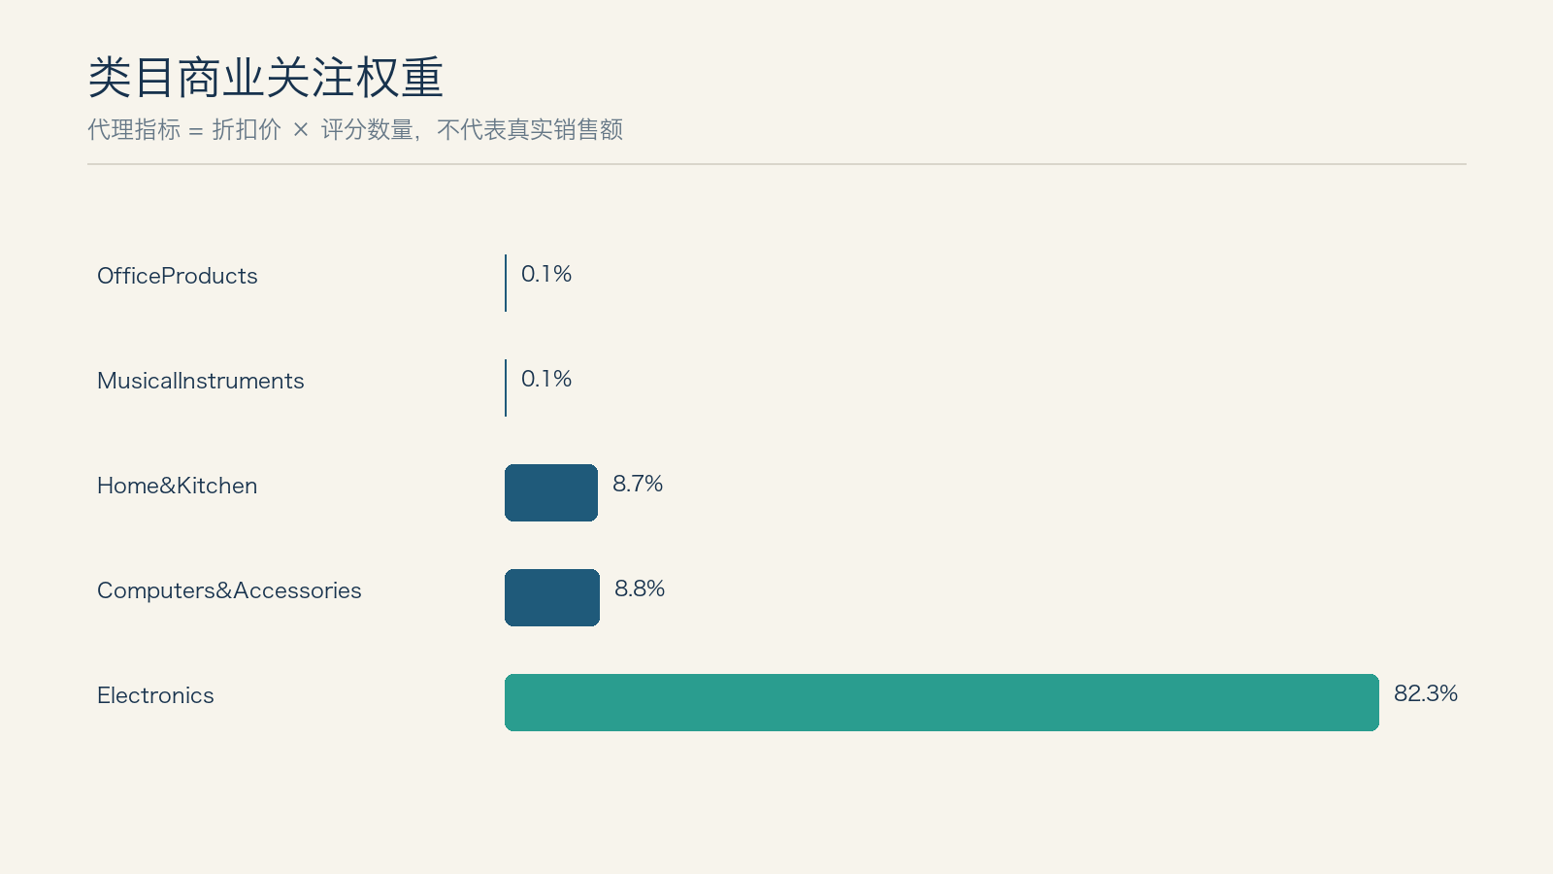
图 1 类目商业关注权重：Electronics 占 82.3%，该指标不代表真实销售额。
类目 | 产品记录 | 平均评分 | 代理权重占比 | 高权重低评分产品
Electronics | 526 | 4.082 | 82.3% | 31
Computers&Accessories | 453 | 4.155 | 8.8% | 5
Home&Kitchen | 448 | 4.041 | 8.7% | 13

Electronics 同时具有最高代理权重和最多高权重低评分产品，是当前样本中的第一优先级。Home&Kitchen 的平均评分最低，且存在 13 个高权重低评分产品，应作为第二优先级。Computers&Accessories 整体评分较高，但风险集中在部分低评分商品，需要采用产品级而不是类目级处理。
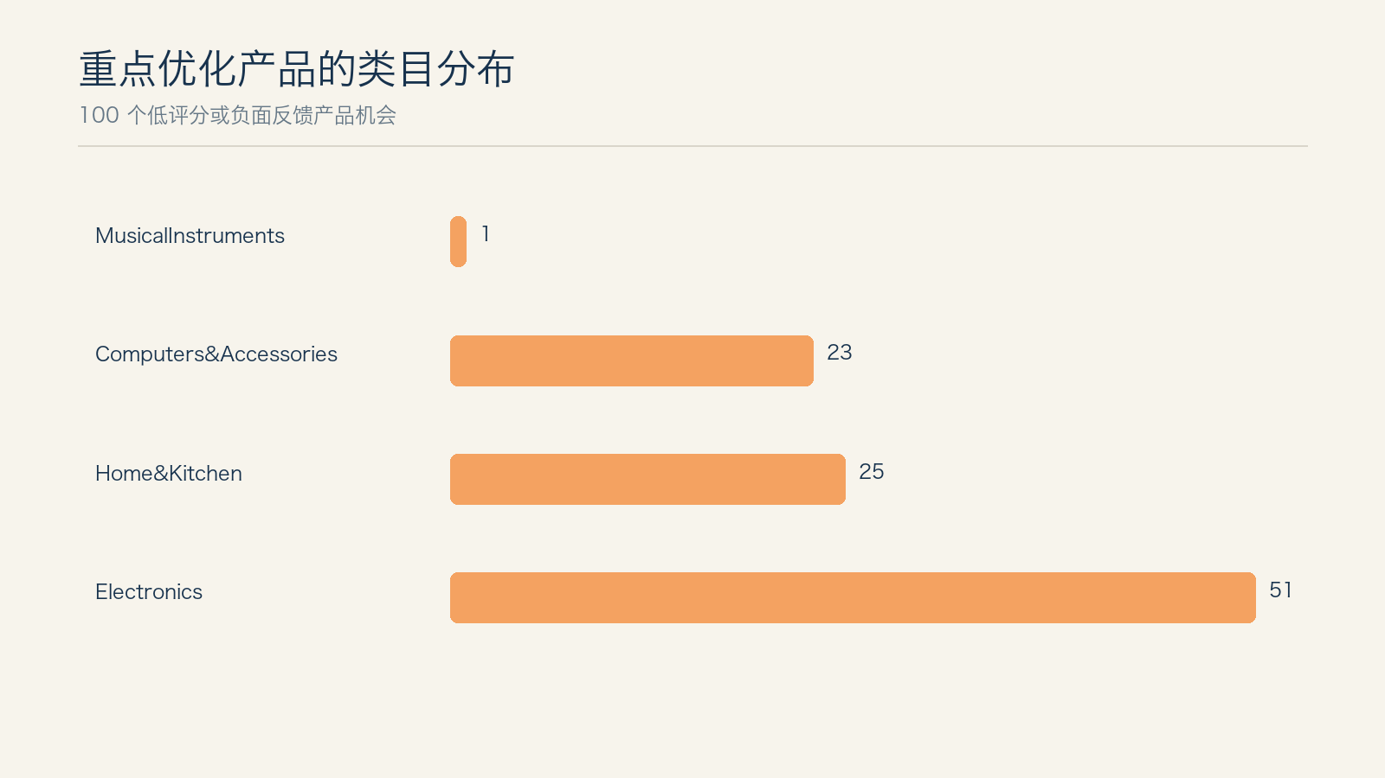
图 2 100 个重点优化产品的类目分布。

4.1 对供应链问题的正确解释
现有数据可以确定哪些商品需要优先排查，但不能证明供应链是差评原因，因为数据没有供应商、交付周期、物流异常和退货原因字段。建议把高反馈低评分商品清单与供应商、质检和售后系统连接，再判断问题来自产品质量、包装、物流还是页面信息。

五、用户行为与时间趋势
用户评分行为呈明显长尾。68.6% 的用户只评分一次，15.9% 评分两次，11.3% 评分 3 至 5 次。大量一次性行为意味着用户相似度和商品共现关系都比较有限，是推荐效果受限的核心原因。
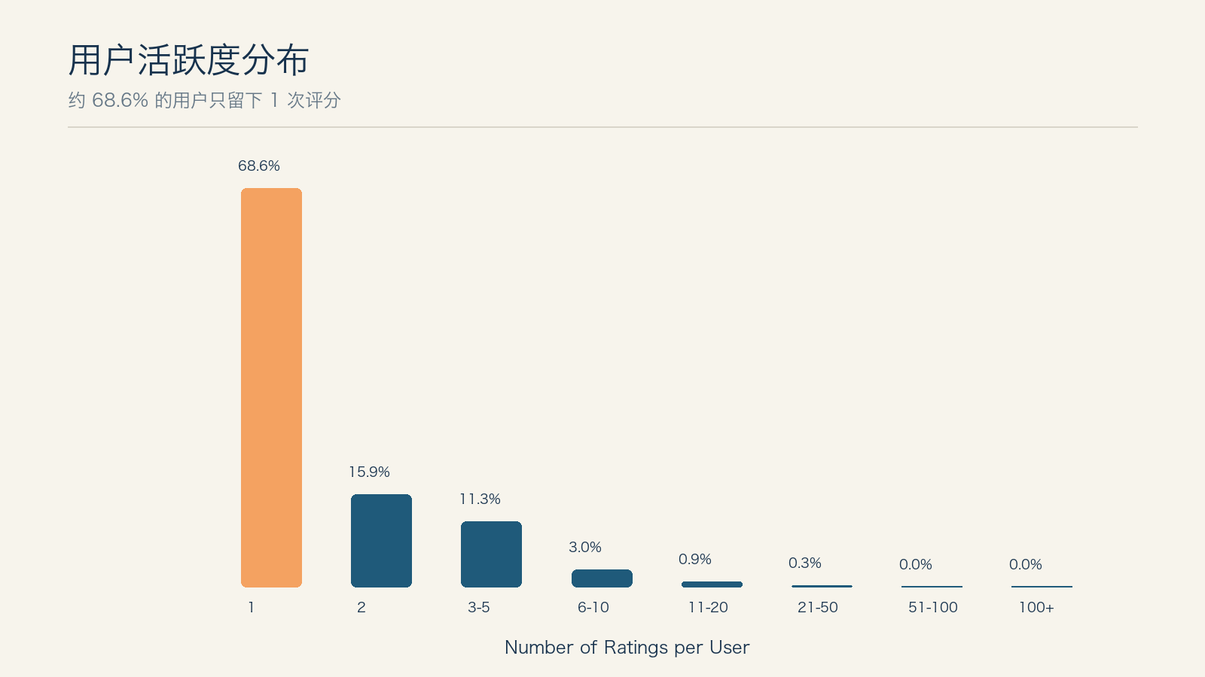
图 3 用户评分次数分布。
评分活动在 2013 年达到 2,626,582 条。2014 年下降到 1,708,604 条，但数据可能没有覆盖完整年度，所以报告不把下降解释为业务衰退。
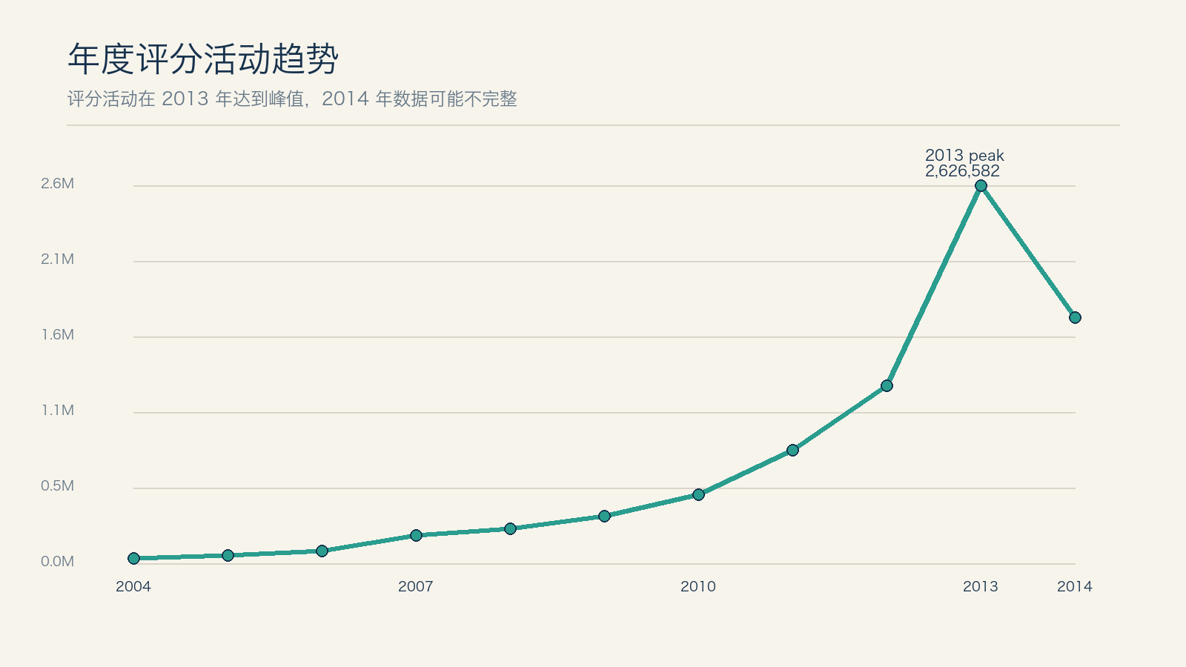
图 4 年度评分活动趋势。

5.1 高活跃用户的评分倾向
用户分群 | 1 星占比 | 4 星占比 | 5 星占比 | 解释
高活跃用户 | 6.0% | 21.3% | 59.0% | 整体更偏正向，适合互动运营
普通用户 | 12.2% | 18.7% | 55.1% | 负面评分占比更高

高活跃不等于高价值。数据没有订单金额和购买次数，因此无法计算 RFM、CLV 或真实消费分层。高活跃用户更适合被定义为高互动人群，用于新品试用、评论邀请和用户共创。

六、NLTK 情感分析与 LDA 主题模型

6.1 情感分析方法对比
词典 baseline 使用正负词和简单否定规则，过程透明但对复杂表达敏感度有限。NLTK VADER 会综合词语强度、否定和标点，更适合补充风险筛选。两种方法都识别出 1,380 条正向记录，但 baseline 识别出 26 条负向记录，VADER 识别出 74 条。
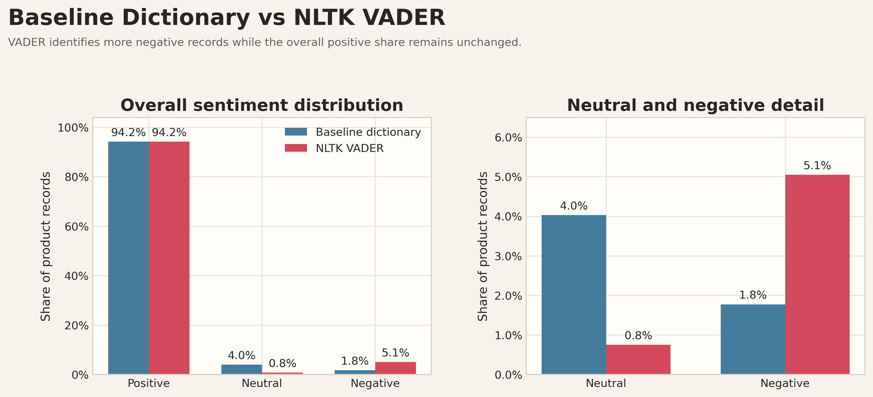
图 5 词典 baseline 与 NLTK VADER 情感分布对比。
两种方法的标签一致率为 91.26%。其中 47 条 baseline positive 被 VADER 判为 negative，说明只使用单一情感方法可能遗漏风险。由于 `review_content` 可能合并多条评论，标签应被解释为产品记录级综合信号。
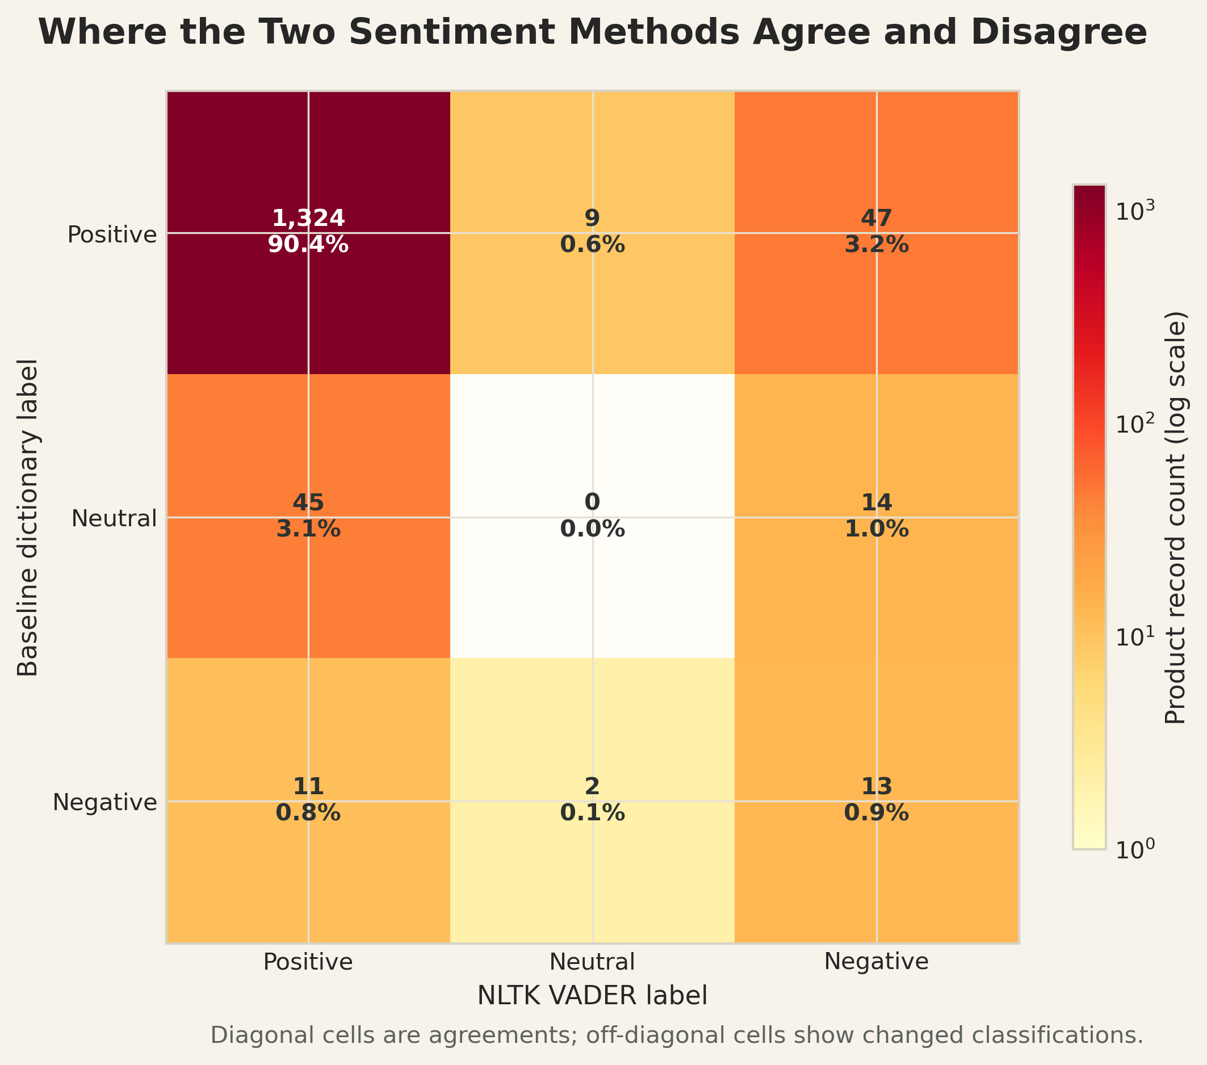
图 6 baseline 与 VADER 的标签混淆矩阵。

6.2 LDA 模型选择
LDA 使用词频矩阵而不是 TF-IDF，保留单词和双词组合，并删除停用词和缺乏区分度的领域泛词。数据按 80% 训练集和 20% 验证集拆分，比较 3 至 8 个主题。3 主题模型的验证集困惑度最低，为 1817.96，因此被选为最终模型。
LDA 主题 | 记录数 | 占比 | 平均评分 | VADER 负向占比
Value, Usability & Everyday Products | 831 | 56.72% | 4.083 | 5.78%
Smart Devices, Wearables & Audio | 301 | 20.55% | 4.053 | 4.32%
Charging, Cables & Connectivity | 333 | 22.73% | 4.171 | 3.90%

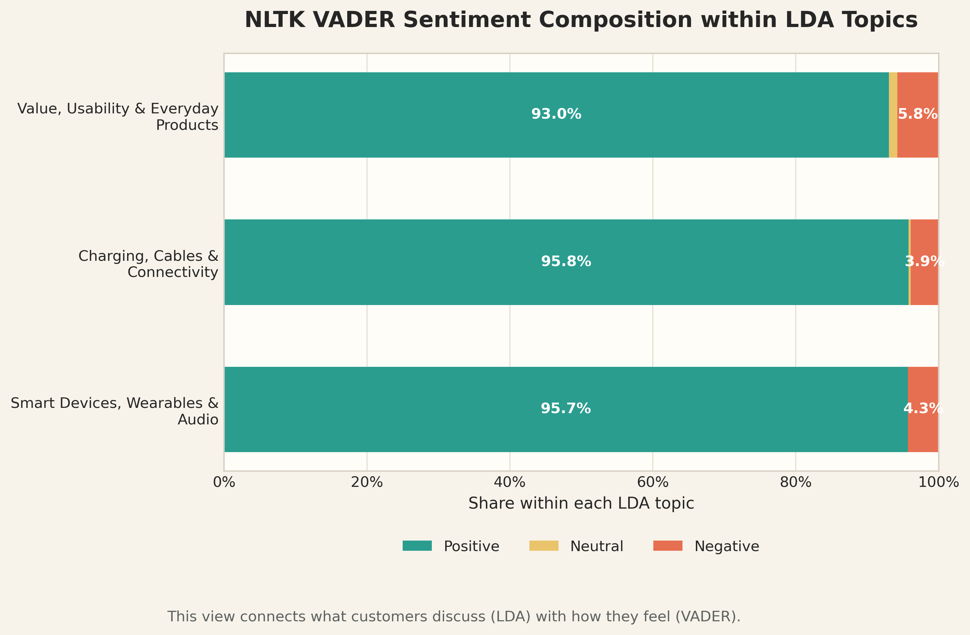
图 7 三个 LDA 主题内部的 VADER 情感组成。
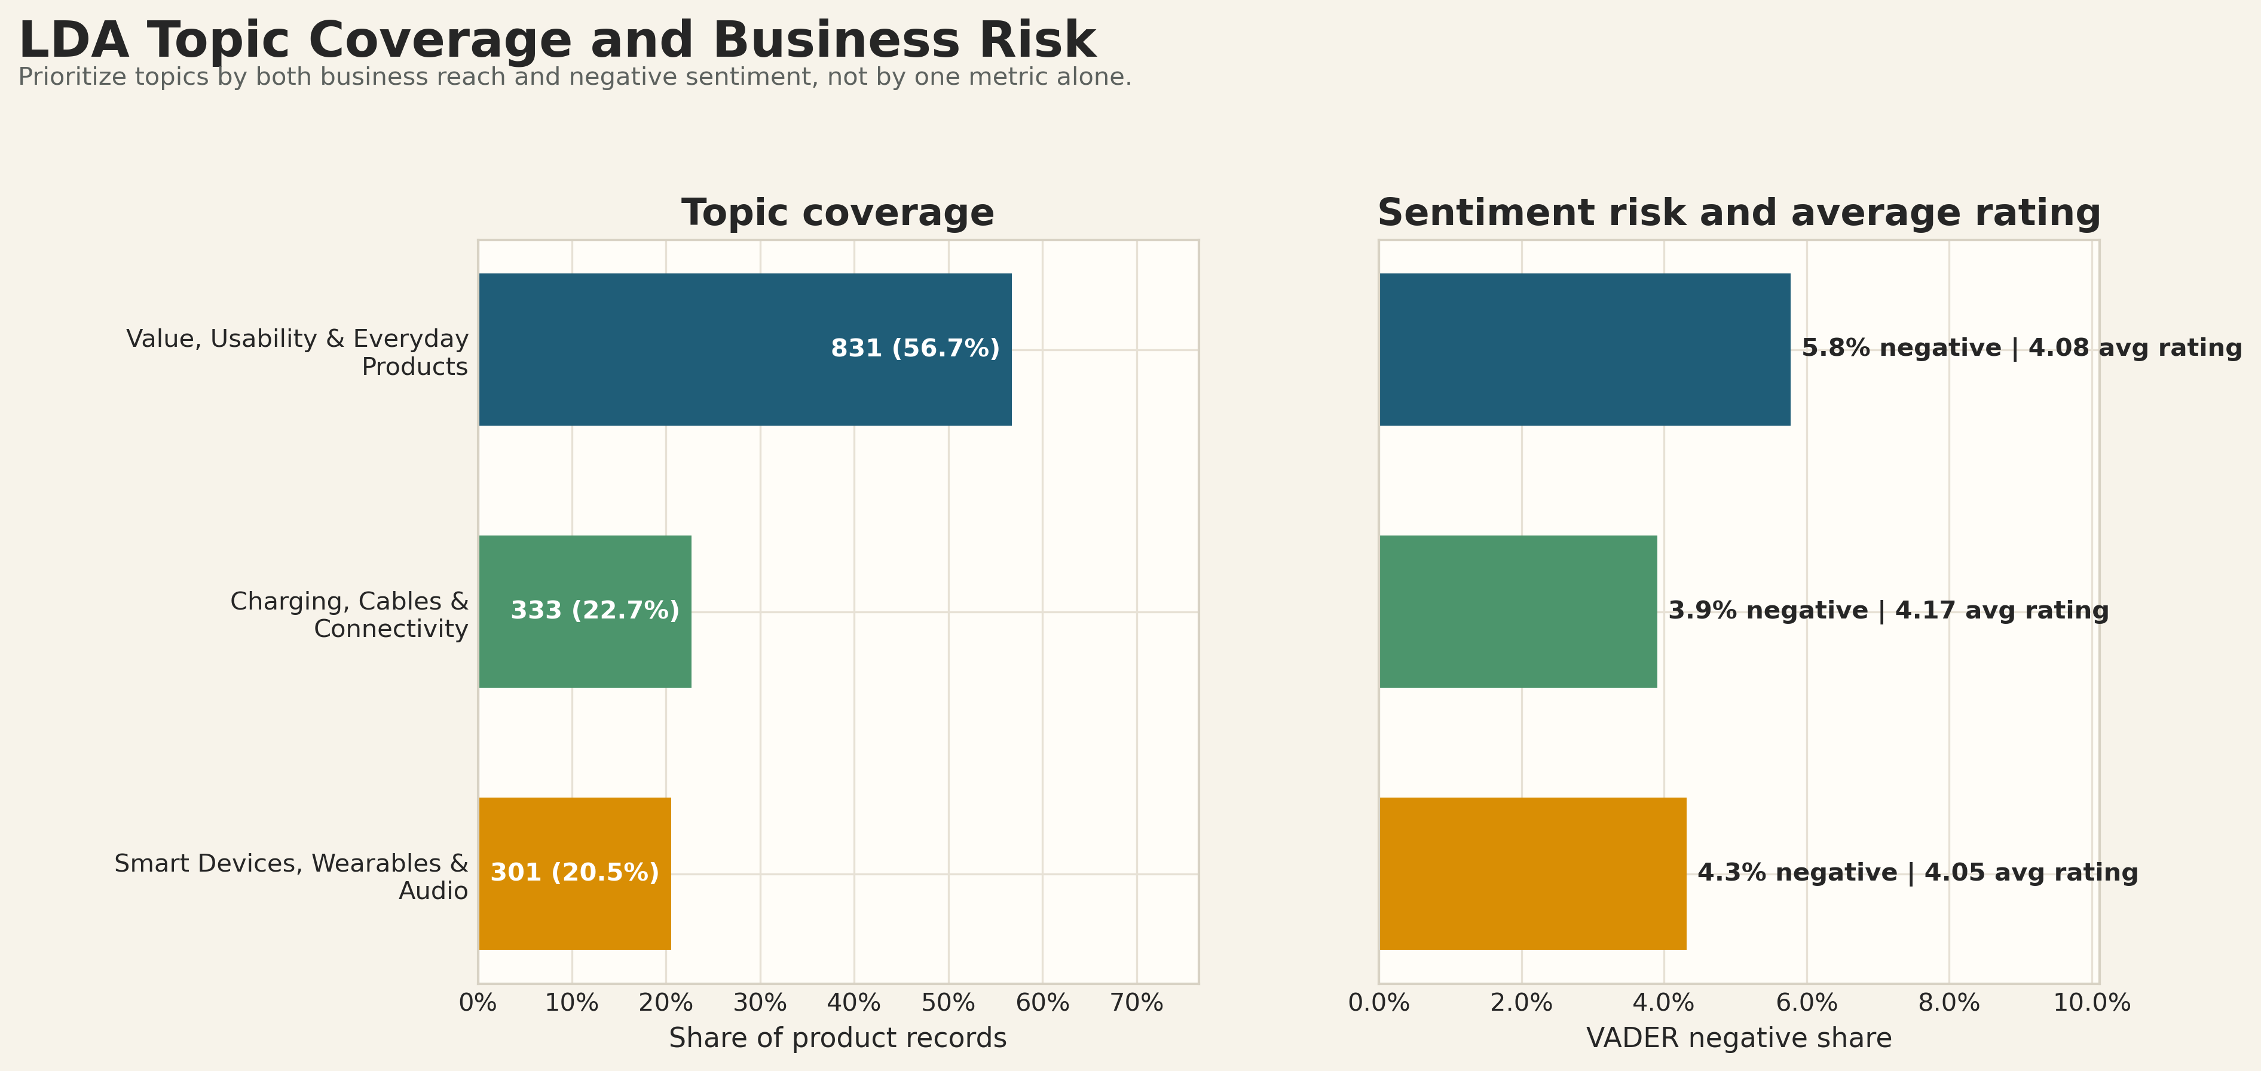
图 8 LDA 主题覆盖范围、负向风险与平均评分。
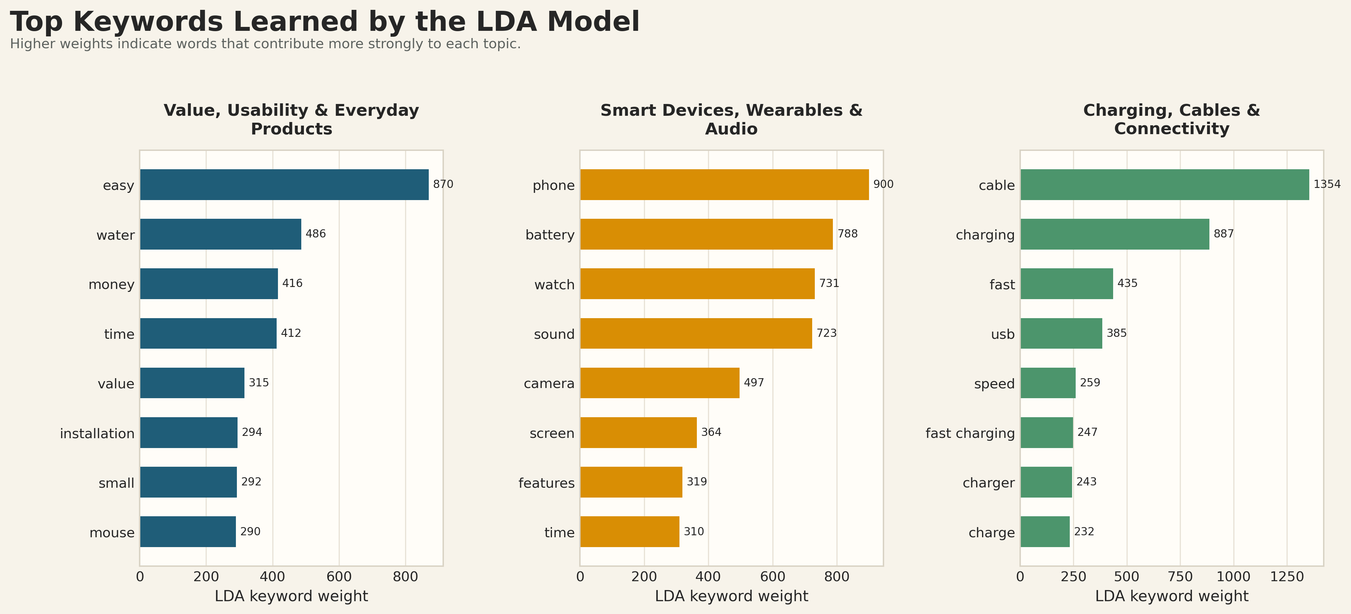
图 9 LDA 自动学习得到的主题关键词。

6.3 主题的业务解释
- 易用性、价值与日常体验：覆盖 56.72% 的记录且负向比例最高，应优先改善安装、使用说明、尺寸信息、售后和性价比感知。
- 智能设备、穿戴与音频：平均评分最低，重点关注续航、屏幕、声音、蓝牙连接和功能稳定性。
- 充电、线缆与连接：整体评分最高，但仍应统一展示接口、功率、充电协议、速度和兼容设备。

七、推荐系统原型
推荐模型使用评分次数在 2 至 20 次之间的用户作为候选，并抽样 50,000 名用户。经过热门商品过滤后，使用 96,018 条交互构建 item-item 共现相似度，为 2,102 个源商品生成 4,862 条推荐关系。
在 5,000 名用户的留出评估中，Hit Rate@5 为 7.12%，Hit Rate@10 为 8.64%。推荐列表从 5 个扩展到 10 个后，命中率提高 1.52 个百分点，但绝对效果仍然有限。
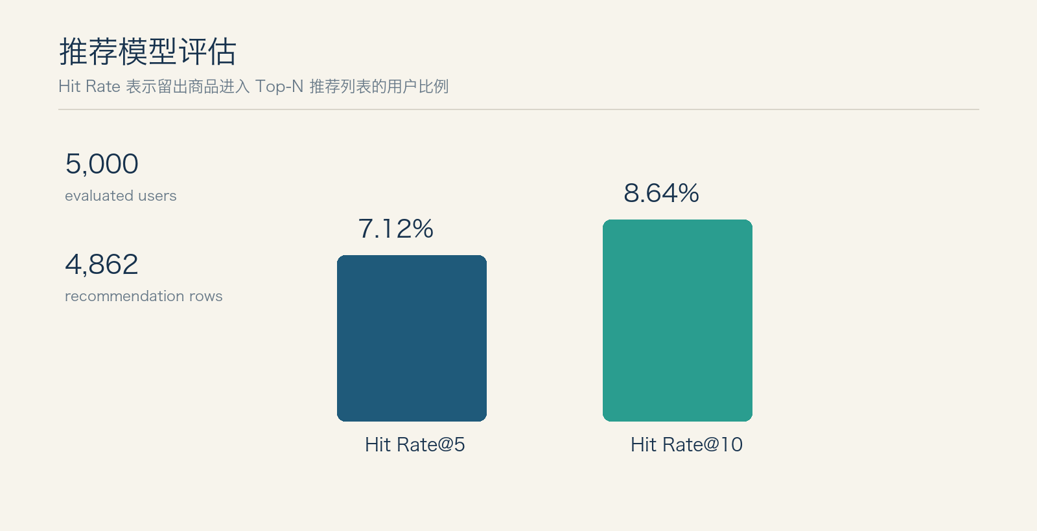
图 10 item-item 推荐模型的留出评估结果。
模型定位 当前模型适合作为候选商品召回 baseline，不应直接作为生产推荐系统。生产环境还需要排序模型、热门商品兜底、覆盖率与多样性评估，以及线上 A/B 测试。

八、关键业务问题回答
关键问题 | 当前可验证结论 | 数据边界
哪些类目增长最快但差评较多？ | 不能计算类目增长；风险优先级为 Electronics，其次 Home&Kitchen 和部分 Computers&Accessories 商品。 | 评分表没有类目，且两表仅 6 个商品重合。
高价值用户关注什么？ | 只能识别高活跃用户；其评分更偏正向，可用于新品试用和评论邀请。 | 没有订单金额，且用户行为不能连接评论主题。
哪些评论问题最值得改善？ | 易用性与日常体验覆盖最大且负向比例最高；智能设备与音频平均评分最低。 | 主题是产品记录级综合信号，不是单条评论标签。
是否可以做个性化推荐？ | 可以构建 item-item 候选召回 baseline，Hit Rate@10 为 8.64%。 | 评分矩阵稀疏，尚无点击和购买行为。
能否进行库存预测？ | 当前只能确定重点监控商品，不能输出可靠预测。 | 缺少销量、库存、促销、退货和交付周期数据。

九、可落地商业建议

9.1 产品与供应链
建立产品风险优先级，将商业关注权重、评分、VADER 负向标签、LDA 主题概率和评分数量结合。先排查 Electronics 的 51 个机会产品，再处理 Home&Kitchen 和 Computers&Accessories。对高风险商品建立供应商、质检、退货原因和售后问题闭环。

9.2 产品页面与体验
按 LDA 主题优化信息：易用性主题补充安装步骤、尺寸、使用场景和售后说明；智能设备主题明确续航、屏幕、声音和连接能力；充电主题统一接口、功率、协议和兼容设备。页面修改后持续跟踪评分、VADER 负向占比和退货原因。

9.3 精准营销
现阶段不使用“高价值用户”标签，而使用“高活跃用户”标签。可以邀请其参与新品试用、评论激励和用户共创。营销创意按 LDA 主题组织：强调简单易用和性价比、展示智能设备功能体验、用清晰参数降低充电与兼容性疑虑。获得订单数据后，再建立 RFM 或 CLV 分群。

9.4 推荐运营
保留 item-item 模型作为召回层，引入热门商品 fallback、商品属性相似度和用户近期行为进行二次排序。评估指标从 Hit Rate 扩展到 Precision@K、Recall@K、覆盖率、多样性、点击率和转化率。

方向 | 立即行动 | 建议 KPI | 所需补充数据
产品质量 | 排查高权重低评分商品 | 评分、负向占比、退货率 | 质检、供应商、退货原因
商品页面 | 按 LDA 主题完善参数和说明 | 差评率、咨询率、转化率 | 曝光、点击、咨询、订单
用户营销 | 高活跃用户试用与评论邀请 | 参与率、评论率、复购率 | 订单金额、购买频率
推荐 | 共现召回 + 热门兜底 | Hit Rate、CTR、覆盖率 | 点击、加购、购买行为
库存 | 先建立 SKU 日级数据管道 | MAE、缺货率、周转天数 | 销量、库存、促销、交期

十、实施路线图与库存预测建设
阶段 | 主要行动 | 交付结果 | 负责人建议
0–30 天 | 建立风险清单；排查 Electronics 机会产品；统一页面参数 | 产品整改优先级和责任清单 | 商品、质量、运营
31–60 天 | 上线 VADER 与主题监控；开展高活跃用户试用；优化推荐兜底 | 评论风险看板和推荐 baseline | 数据、用户运营、推荐
61–90 天 | 接入订单、点击、退货和库存；建立 RFM、增长与库存模型 | 真实业务 KPI 和模型评估体系 | 数据平台、供应链、商业分析

10.1 库存预测的建设方案
当前不能直接输出库存预测。正确做法是先建立 SKU × 日期粒度的数据集，至少包含销量、期末库存、补货量、价格、促销、退货、缺货标记和供应商交付周期。
- 建立日级数据质量规则，处理缺货导致的零销量、促销异常和新品冷启动。
- 先使用移动平均和指数平滑建立可解释 baseline，再尝试 ARIMA、Prophet 或树模型。
- 采用滚动时间验证，使用 MAE、RMSE、MAPE、缺货率和库存周转天数评估。
- 将预测与安全库存、补货周期和服务水平连接，形成真正的补货建议。

十一、限制与结论

11.1 主要限制
- 缺少真实订单、金额、曝光、点击、加购、退货和库存数据。
- 两个数据集商品 ID 只重合 6 个，无法连接用户、类目和评论主题。
- 评论字段可能合并多条评论，情感和主题是产品记录级综合信号。
- LDA 受样本规模和词袋假设限制，不能理解完整语序与上下文。
- 推荐模型是离线原型，没有线上行为与 A/B 测试结果。

11.2 结论
本项目的核心价值是建立了一条可信、可复现的分析链路：先确认数据边界，再进行产品、用户和评论分析，最后把结果转化为产品优先级、营销策略、推荐方案和数据建设路线。
现有证据支持优先关注 Electronics、易用性与日常体验、智能设备性能和连接体验；支持将高活跃用户用于互动运营；也支持把 item-item 模型作为推荐候选召回层。现有证据不支持类目增长、高价值消费和库存预测结论，这些问题应通过下一阶段的数据接入解决。

附录：主要文件与运行顺序

A.1 主要交付文件
- README.md：项目说明、关键结论和运行方式。
- docs/final_business_report_text.md：最终报告文字版。
- reports/dashboard/business_overview.twb：Tableau workbook。
- outputs/tableau/：第二周 Tableau 数据。
- outputs/week3/：NLTK、LDA 与推荐结果。
- reports/week3/ 与 reports/week4/：最终报告图片。

A.2 代码运行顺序
python src/data/build_week1_outputs.py
python src/analysis/build_week2_outputs.py
python src/modeling/build_week3_outputs.py
python src/modeling/build_week3_nltk_outputs.py
python src/modeling/build_week3_lda_outputs.py
python src/visualization/build_week3_nltk_lda_figures.py
python src/visualization/build_week4_outputs.py

